

Проект «Управление твёрдыми бытовыми отходами»
Заём АБР №: 3067-UZB
КОНСУЛЬТАЦИОННЫЕ УСЛУГИ ПО УПРАВЛЕНИЮ,
РЕАЛИЗАЦИИ И НАДЗОРУ ЗА ПРОЕКТОМ

Контракта №: SUE/Maxsustrans/QCBS-Cons_1-2016-01
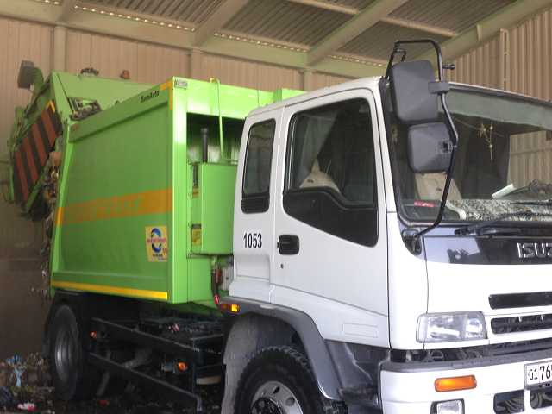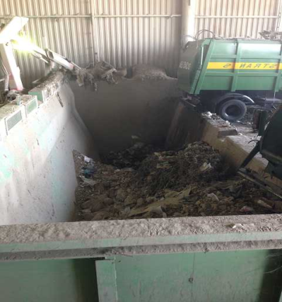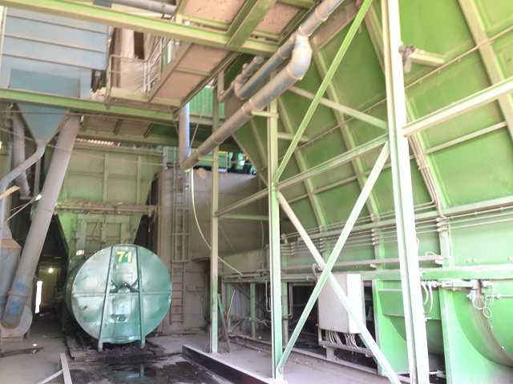
Квартальный отчёт о ходе реализации проекта № 11
[Квартальный отчет-11/ Январь - Март 2020]
КЛИЕНТ – РЕАЛИЗУЮЩЕЕ АГЕНТСТВО
Государственное унитарное предприятие (ГУП) “МАХСУСТРАНС” (Узбекистан)
ВЕДУЩИЙ КОНСУЛЬТАНТ
H.P. Gauff Ingenieure GmbH & Co. KG-JBG (Германия)
в ассоциации с
ООО «Infraech-Consulting SDN» (Узбекистан)

Ташкент - Апрель 2020

Наименование проекта:  Проект «Управление твёрдыми бытовыми отходами (УТБО)  Заём АБР №.: 3067-UZB | Клиент:  Государственное унитарное предприятие (ГУП) “MAXSUSTRANS”  КАРШИЕВ Рахматилла Муродиллаевич, директор  Адрес: Учтепинский район, промзона «Бекобод», Ташкент, 100132, Республика Узбекистан  Телефон: (+998 71) 247 06 70  Факс: (+998 71) 247 79 21  E-mail: maxsustrans@inbox.ru
№ контракта:  SUE/Maxsustrans/QCBS-Cons_1-2016-01 | Группа Реализации Проекта:  ШУКУРОВ Рустамбек Холбекович, руководитель ГРП  Адрес: Учтепинский район, промзона «Бекобод», Ташкент, 100132, Республика Узбекистан  Телефон: (+998 71) 247 38 16  E-mail: piu3067@gmail.com
Дата подписания контракта:  11 января 2017 года  Дата начала услуг:  01 августа 2017 года  Дата завершения услуг:  30 июня 2019 года (согласно Доп. Соглашению №2) | Имя Консультанта, адрес, телефон и факс, электронная почта:  СП «H.P. Gauff GmbH&Co.KG (Германия) и ООО «INFRATECH- Consulting SDN» (Узбекистан)  Ведущая компания: H.P. Gauff GmbH&Co.KG  Уполномоченный представитель СП - Йоахим Глазенапп  Адрес: Berner Str. 45 / D-60437, Франкфурт на Майне  Телефон: +49 69 50008200  Факс: +49 69 50008111  E-mail: jglasenapp@gauff.com
Имя Руководителя группы, телефон и адрес электронной почты:
Инго ШЁБЕ (Ingo Schoebe)

Телефон: +998 71 247 79 23
Мобильный: +998 90 903 31 06
E-mail: ischoebe@gauff.com / pbox-swmip.uzb@gauff.com

Содержание
Содержание 3
1. ПОЯСНИТЕЛЬНАЯ ЗАПИСКА 7
2. ВВЕДЕНИЕ / ОПИСАНИЕ ПРОЕКТА 11
2.1 Описание Проекта 11
2.2 Источник и График Финансирования 12
3. задачи консультанта и ДЕЯТЕЛЬНОСТЬ ПО ПРОЕКТУ В ОТЧЁТНЫЙ ПЕРИОД 13
3.1 Управление Проектами (Задача A) 13
3.2 Закупки (Задача B) 16
3.3 мониторинг за Строительным надзором (Задача C) 19
3.4 Администрирование Контрактов (Задача D) 20
3.5 Внедрение социальной защиты, Мониторинг и Оценка 21
(Задача E) 21
3.6 СМИ и Связи с Общественностью (Задача F) 23
3.7 ДРУГИЕ МЕРОПРИЯТИЯ И ЗАДАЧИ, ВЫПОЛНЕННЫЕ КОНСУЛЬТАНТОМ 23
4.2. Закупки (задача «в» по ТЗ) 28
4.3. МОНИТОРИНГ ПО НАДЗОРУ ЗА СТРОИТЕЛЬСТВОМ (ЗАДАЧА «С” по ТЗ) 30
4.4. АДМИНИСТРИРОВАНИЕ КОНТРАКТА (задача «D” по ТЗ) 30
4.5. РЕАЛИЗАЦИЯ ЗАЩИТНЫХ МЕР, МОНИТОРИНГА И ОЦЕНКИ (ЗАДАЧА «Е» по ТЗ) 30
4.6. СВЯЗЬ СО СРЕДСВАМИ МАССОВОЙ ИНФОРМАЦИИ И ОБЩЕСТВЕННОСТЬЮ (ЗАДАЧА «F» по тз) 31

Приложение 1 – Фотографии с посещения объектов
Приложение 2 – Соблюдение условий Заемного соглашения АБР (Версия 8, на июнь 2019 года)
Приложение 3 –График реализации (Версия 8, на июнь 2019 года)
Приложение 4 – Обновленный план закупок и план освоения (Версия 8, на июнь 2019 года)

Список Сокращений

АБР | АЗИАТСКИЙ БАНК РАЗВИТИЯ
АФР | АЗИАТСКИЙ ФОНД РАЗВИТИЯ
ПФС | ПРОВЕРЕННЫЕ ФИНАНСОВЫЕ ОТЧЕТНОСТИ
ДТТ | ДОКУМЕНТАЦИЯ ТЕНДЕРНЫХ ТОРГОВ
ОР | ОБЪЕМ РАБОТ
КАПЗАТ | КАПИТАЛЬНЫЕ ЗАТРАТЫ
ПРП | ПРОГРАММА РАЗВИТИЯ ПОТЕНЦИАЛА
ВКК | ОТБОР КОНСУЛЬТАНТА ПО КВАЛИФИКАЦИИ
ИА | ИСПОЛНИТЕЛЬНОЕ АГЕНТСТВО
ОВОС | ОЦЕНКА ВОЗДЕЙСТВИЯ НА ОКРУЖАЮЩУЮ СРЕДУ
ПУОС | ПЛАН УПРАВЛЕНИЯ ПО ОКРУЖАЮЩЕЙ СРЕДОЙ
МФИК | МЕЖДУНАРОДНАЯ ФЕДЕРАЦИЯ ИНЖЕНЕРОВ-КОНСУЛЬТАНТОВ
ПДГ | ПЛАН ДЕЙСТВИЙ ПО ГЕНДЕРНЫМ ВОПРОСАМ
ОУК | ОБЩИЕ УСЛОВИЯ КОНТРАКТА
ПУз | ПРАВИТЕЛЬСТВО РЕСПУБЛИКИ УЗБЕКИСТАНА
ГИС | ГЕОГРАФИЧЕСКАЯ ИНФОРМАЦИОННАЯ СИСТЕМА
ИУТ | ИНСТРУКЦИЯ УЧАСТНИКАМ ТОРГОВ
РА | РЕАЛИЗУЮЩЕЕ АГЕНТСТВО
МКТ | МЕЖДУНАРОДНЫЕ КОНКУРЕНТНЫЕ ТОРГИ
НООС | НАЧАЛЬНАЯ ОЦЕНКА ОКРУЖАЮЩЕЙ СРЕДЫ
ВСМТО | ВНУТРЕННЯЯ СИСТЕМА МОНИТОРИНГА ТВЕРДЫХ БЫТОВЫХ ОТХОДОВ
ППЗП | ПЛАН ПО ПРИОБРЕТЕНИЮ ЗЕМЛИ И ПЕРЕСЕЛЕНИЮ
ГТБО | ГОРОДСКИЕ ТВЕРДЫЕ БЫТОВЫЕ ОТХОДЫ
МинФин | МИНИСТЕРСТВО ФИНАНСОВ
НО | НЕГОСУДАРСТВЕННАЯ ОРГАНИЗАЦИЯ
ЭиО | ЭКСПЛУАТАЦИЯ И ОБСЛУЖИВАНИЕ
ЭР | ЭКСПЛУАТАЦИОННЫЕ РАСХОДЫ
ИАП | ИНСТРУКЦИИ ПО АДМИНИСТРИРОВАНИЮ ПРОЕКТАМИ
РАП | РУКОВОДСТВО ПО АДМИНИСТРИРОВАНИЮ ПРОЕКТА
ГРП | ГРУППА РЕАЛИЗАЦИИ ПРОЕКТА
ПУП | ПЛАН УПРАВЛЕНИЯ ПРОЕКТОМ
РК | РУКОВОДСТВО КОНСУЛЬТАНТА ПО ПРОЕКТУ
ОКСт | ОТБОР ПО КАЧЕСТВУ И СТОИМОСТИ
ЗПП | ЗАПРОС НА ПОДАЧУ ПРЕДЛОЖЕНИЯ
ДРПС | ДОКЛАД И РЕКОМЕНДАЦИЯ ПРЕЗИДЕНТА СОВЕТУ ДИРЕКТОРОВ
СУК | СПЕЦИАЛЬНЫЕ УСЛОВИЯ КОНТРАКТА
ОоР | ОТЧЕТ О РАСХОДАХ
ОПГЗ | ОТЧЕТ О ПОЛИТИКЕ ГАРАНТИЙ ЗАЩИТЫ
РСБСС | РЕЗЮМЕ ПО СОКРАЩЕНИЮ БЕДНОСТИ И СОЦИАЛЬНОЙ СТРАТЕГИИ
СанОб | ОБЪЕКТ САНИТАРНОГО ПОЛИГОНА
ГУП | ГОСУДАРСТВЕННОЕ УНИТАРНОЕ ПРЕДПРИЯТИЕ = ГОСУДАРСТВЕННЫЙ ПРОИЗВОДСТВЕННЫЙ ОТДЕЛ
УТБО | УПРАВЛЕНИЕ ТВЕРДЫМИ БЫТОВЫМИ ОТХОДАМИ
TП | ТЕХНИЧЕСКАЯ ПОДДЕРЖКА
ТЗ | ТЕХНИЧЕСКОЕ ЗАДАНИЕ
УЗБ | УЗБЕКИСТАН
ЗС | ЗАЯВКА НА СНЯТИЕ

КУРС ОБМЕНА ВАЛЮТ
(31 марта 2020 года)
Валютная единица - сум (UZS)
UZS 1,000.00 = $0.1046
$1.00 = UZS 9, 554.22

Примечание:
В этом отчете «$» означает доллар США (USD), а UZS означает узбекский сум

1. ПОЯСНИТЕЛЬНАЯ ЗАПИСКА
Это одиннадцатый квартальный отчет о ходе реализации проекта, подготовленный Консультантом по поддержке ГРП. В этом отчете описываются прогресс в части управления, закупок, торгов, исполнение контрактов, а также всех других соответствующих мероприятий проекта за период с 1 января по 31 марта 2020г.

Структура отчета аналогична структуре, которая была разработана для Клиента и ГРП и представленному АБР, как и раньше, и мы продолжаем готовить отчет в данной форме. В настоящем отчете рассматривается общий прогресс, достигнутый в области управления, закупочной деятельности и прочих вопросах в рамках проекта «Управление твердыми бытовыми отходами» в первом квартале 2020 года. Последующие отчеты за отчетный квартал, такие как отчет по мониторингу социальных защитных мер и отчет об экологическом мониторинге, будут представлены в той же структуре, как и прежде, но отдельно.

Ниже приводятся некоторые основные виды деятельности и достижения за отчетный период:

Пакет С1: Консультант по поддержке ГРП

- План выплат по проекту был соответствующим образом обновлен и приложен к настоящему квартальному отчету (см. Приложения);
- План закупок остается неизменным с декабря 2019 года, который был обновлен после последней миссии АБР как Версия 7;
- Первый проект конкурсной документации по пакету CW2 - Реконструкция перегрузочных станций (Контракт на проектирование и строительство) был представлен для предварительной оценки со стороны АБР;
- Пакет G1 – Оборудование и механизмы для полигона ТБО был рассмотрен, и Закупочная комиссия приняла решение, которое можно прочитать в пункте G1;
- До сих пор не достигнуто никакого прогресса в подготовке документации для конкурсных торгов по пакету CW4 в связи с незавершенностью и/или отсутствием утвержденной проектной документации;
- Соответствующий план перераспределения инвестиционных средств, основанный на текущем плане закупок, был составлен и представлен по согласованию с ГРП/АБР в ответственные государственные органы.

Пакет услуг С2: Консультант по проектированию и надзору за санитарным полигоном ТБО – регулярные работы по проекту завершены.
- Регулярные проектные работы завершены в октябре 2019 года;
- Тендерная документация по пакету CW1 была подготовлена и издана;
- Вскрытие конкурных предложений состоялась 26.11.2019г;
- Консультант оказал поддержку Консультанту ГРП в оценке тендерной документации;
- Консультант присутствовал и участвовал на собрании закупочной комиссии по разъяснению пакета CW1;
- Оценка завершена и подготовлен оценочный отчет (18.12.2019г.);
- Дополнительные запрошенные разъяснения и уточнения были даны закупочной комиссии в письменной форме к оценочному отчету, соответственно, в разное время;
- Участник, занявший первое место, до сих пор не утвержден закупочной комиссией, решение все еще находится в процессе принятия.

Пакет услуг C3: Консультант по программе развития потенциала - услуги начаты с 15 февраля 2018 года.
- Услуги были оказаны в период с 15 февраля 2018 года по 31.12.2019 года;
- В течение последнего квартала ГУП «Махсустранс» и «GWCC» вели переговоры по Доп. соглашению 3, о продлении срока действия пакета услуг C3;
- Окончательный отчет, как последний переданный, был представлен в ГРП, Махсустранс и АБР 19.03.2020;
- Последний инвойс № 9 был предоставлен 31.12.2020г.

Пакет С5 и С6: Консультанты по аудиту.
- Услуги Консультанта действуют с 15.08.2019г;
- Аудит за 2019 год будет подготовлен немедленно, если необходимый документ «Махсустранс» за 2019 год будет предоставлен в их распоряжение;
- «Махсустранс» пообещал доработать необходимые документы до мая 2020г;
- Планируется подготовить аудиторский отчет до конца мая 2020 года.

Пакет С7: Консультанты по проектированию и надзору за реконструкцией перегрузочных станций (административные сооружения, за исключением механической части).
- Подрядчик работает с 31.08.2019г;
- Проект реконструкции близлежащих сооружений и зданий вокруг прессовой установке находится на завершающей стадии и готов к подготовке соответствующей Тендерной документации. Для подтверждения ген-плана были собраны все физические и географические условия рабочей зоны;
- На перегрузочной станции «Яккасарай» было принято решение от «Махсустранс» установить дополнительную рампу, чтобы избежать дальнейших узких мест при разгрузке интенсивного машинного потока мусороуборочной техники в часы пик;
- Замена существующего внешнего электрического освещения и электрических приборов, а также платформенных весов должна быть возобновлена в соответствии с новым решением руководителя ГУП «Махсустранс»;
- Рабочий проект и ВоР были сделаны и частично использованы для подготовки Тендерной документации (ТЗ), которая была представлена АБР для краткой оценки;
- Консультант ГРП C1 дал свою оценку для реализации Консультанту С7;
- До сих пор «Махсустранс» не давал письменной оценки Консультанту C7..

Пакет С8: Консультанты по проектированию и надзору за реконструкцией гаражных хозяйств.
- Подрядчик работает с 31.08.2019 г;
- Подрядчик работает над проектом реконструкции всех 10-ти гаражных хозяйств;
- Выполнено архитектурно-планировочное задание (АПЗ) для всех гаражных хозяйств;
- «Махсустранс» запросил различные варианты и изменения, которые Консультант уже внедрил в свою проектную документацию;
- Чертежи основных документов для проектирования и строительства в целом завершены;
- Проведено дополнительное техническое обследование состояния существующих зданий и сооружений в гаражах Мирабада и Бектемира. По запросу «Махсустранс» было проверена возможная установка там системы мобильной прессовой установки;
- По результатам было выявлено, какие здания и сооружения подлежат сносу, реконструкции и капитальному ремонту;
- Он работает над всеми вопросами вместе с командой «Махсустранс» и Консультантом ГРП C1;
- Для всех гаражных хозяйств был представлен первый проект карты архитектурного проекта для оценки всем заинтересованным сторонам для получения одобрение для завершения всех проектных работ;
- Они работают над завершением всех проектов и чертежей других гаражей, чтобы иметь возможность представить их в государственный строительный орган для получения всех согласований;
- «Махсустранс» устно высказал свои замечания во время встречи;
- Большинство запрошенных изменений были согласованы и осуществлены Консультантом;
- Окончательная оценка, которую ГУП «Махсустранс» проведет для текущего проектирования гаражных хозяйств, будет представлена в ближайшее время;
- Консультант ГРП уже получил свою оценку по эл.почте от Консультанта С8;
- Для достижения хорошего качества и ускорения сроков Консультант работает совместно с «Махсустранс» - начальником строительного отдела и Консультанта ГРП после этого Консультант С8 находится в стадии подготовки необходимой тендерной документации;

Пакет товаров G1: Оборудование и механизмы для полигона ТБО.
- Вскрытие конкурсных предложений состоялось 08.11.2019г. и зачитаны в тот же день участникам торгов;
- Лот №1 по пакету был утвержден закупочной комиссией;
- По Лоту №2 после очередного заседания комиссии 26.02.20 была проведена повторная оценка;
- Также было принято решение об обновлении 3-го и 4-го лотов, чтобы их можно было использовать по шопинг методу в соответствии с подтверждением АБР;
- Данное обновление было сделано консультантом ГРП в краткосрочной перспективе;
- Соответствующие тендерные документы были направлены в ГРП и «Махсустранс» для их использования.

Пакет товаров G6: Транспортные средства для сбора ТБО.

- В настоящее время ведется работа по ведению переговоров по контракту, подготовке контрактов и проведению первоначальной встречи.

Пакет товаров CW 1: Строительство нового санитарного полигона ТБО и закрытие старой свалки.

- Тендерные документы CW_1 были оценены и оценочный отчет был представлен комиссии для принятия дальнейшего решения в последнем квартале 2019 года;
- CW1 Консультант находится в режиме ожидания до тех пор, пока не будет принято окончательное решение о том, какой Участник торгов будет предпочтительнее для проведения первых переговоров по контракту, в связи с существующей "пандемией Короны", дата не может быть предвидена;
- Консультант ГРП поддерживает «Махсустранс» (в течение этого времени) дополнительно, разрабатывая другие/новые технологические системы для временного и постоянного децентрализованного сбора, уплотнения и транспортировки отходов на полигон ТБО из открытых мест / гаражей.

Пакет товаров CW 2: Реконструкция перегрузочных станций (контракт на проектирование и строительство).

- Предварительно подготовленная конкурсная документация по пакету CW2 должна быть адаптирована в соответствии с новым суммой пакета. Это включало не только реконструкцию прессовой установки, но и реконструкцию окружающих сооружений и зданий и т. д.;
- Необходимые изменения в ТЗ и в предусмотренных соответствующих конкурсных документах должны быть приняты во внимание и реализованы при подготовке соответствующих конкурсных документов Консультантом ГРП;
- В сотрудничестве с С7 Консультантом и С1 Консультантом ГРП для установления общего ТЗ для обеих частей как комбинации был создан соответствующий проектный вариант и для приблизительной оценки в ГРП подан проектный вариант.

Общая информация:
- План выплат по проекту и Соблюдение условий заемного соглашения были соответственно обновлены и приложены к данному квартальному отчету (см. Приложения);
- По завершению Миссии АБР, план закупок по проекту был обновлен до Версии №7 и представлен АБР;
- График реализации проекта также был соответствующим образом обновлен.
- В настоящее время нет прогресса в пакетах CW2 и CW4.
- Консультант ГРП оказывает содействие «Махустранс» путем разработки другой / новой технологической системы для временного и постоянного сбора децентрализованных отходов, уплотнения и транспортировки отходов на полигон из открытых мест / гаражей

2. ВВЕДЕНИЕ / ОПИСАНИЕ ПРОЕКТА

Описание Проекта
Все уже приведенные пояснения в последнем отчете все еще действительны и являются основой для всех видов деятельности, которые необходимы для положительного результата проекта.

1. Обоснование, местоположение и бенефициары Проекта: Целью проекта является дальнейшее совершенствование и модернизация городской инфраструктуры и оказание услуг на более высоком уровне в соответствии с международным стандартом.
С реализацией:
- Пакет С2 – Проектирование нового санитарного полигона ТБО и закрытие свалки.
- Пакет CW1 – Строительство нового санитарного полигона ТБО и закрытие свалки.
- Пакет CW2 - Реконструкция перегрузочных станций (контракт на проектирование и строительство) (частично в процессе)
- Пакет товаров G1: Оборудование и механизмы для полигона ТБО.
- Пакет товаров G6: Транспортные средства для сбора ТБО (дополнительно).
- Пакет С7 – Реконструкция 2-х перегрузочных станций (реконструкция административного здания и прочих социальных объектов)
- Пакет С8 – Реконструкция 11 гаражных хозяйств.
- Пакет CW4 – Реконструкция гаражных хозяйств.

Практическая реализация пакетов закупок быстро развивается, и дальнейшие шаги в правильном направлении были и будут сделаны в должное время.

2. Воздействие и результат: Воздействие проекта – устойчивая городская среда и улучшенное качество жизни для жителей Ташкента. Результатом будет улучшение обслуживания и управления в области УТБО для жителей города Ташкента. А также улучшение условий труда персонала на участке. 130/5000
Новое оборудование и технологии помогают расширять и увеличивать производительность и в тоже время улучшать экономические результаты.
3. Результаты:
Результат 1: Восстановление и расширение системы управления ТБО в г. Ташкенте
По завершении проекта ожидается:
(i) полностью реконструировать две перегрузочные станции с возможной закрытием одной существующей перегрузочной станции без потери нынешней мощности минимум в 1950 тонн в день (в среднем 1700 тонн в день);
(ii) создать мощность захоронения и производственного потенциала в 750 тысяч тонн в год, на новом построенном полигоне – Ахангаран в соответствии с международными экологическими стандартами;

В соответствии с рабочим проектом:
- Земельный участок (30.91 га), расположенный непосредственно к югу от существующей свалки, предназначенный для проекта:
- Земельный участок для строительства санитарного полигона ТБО составляет 26.51 га (включая дороги) и 24.62 (фактическая площадь полигона);
- Точка регулирования – 0.7 га;
- Точка контроля – 0.76 га;
- Прочие сооружения (включая водоотстойники) – 2.94 га;
- Строительство состоит из территории резервуара, дороги, бассейна для фильтрата, зоны контроля и других сооружений;
- Вместимость полигона составляет 7.66 м3;
- Ожидаемый срок службы 12.1 лет.

(iii) создать производственную систему для обеспечения усиленного производственного потенциала с параллельной заменой старых грузовиков и оборудования на новые;

(iv) оптимизировать транспортную маршрутизацию по сбору и транспортировке в пределах г.Ташкент путем внедрения новых ИТ-технологий для достижения большой загруженности транспортных средств. Это означает оптимизацию транспорта, более высокую эффективность и экономию времени с соответствующей системой ERP.

(v) улучшить сбор и качество сбора отходов путем разделения отходов малым бизнесом и домохозяйствами

Пилотный проект в рамках концепции и финансирования ПРООН (UNDP) в настоящее время готовится при поддержке Консультанта С_3

Результат 2: Укрепление операционного потенциала
По завершении проекта ожидается:
(i) не менее 90% домашних хозяйств будут активно сортировать отходы прямо у источника;
(ii) кампания по повышению осведомленности охватит 90% домашних хозяйств касательно сортировки отходов с участием женщин-членов домашних хозяйств;
(iii) произойдёт улучшение управления и производственной деятельности ГУП «Махсустранс».
(iv) Сокращение количества перерабатываемых отходов в соответствии с Постановлением Президента Республики Узбекистан № ПП-4291 от 14.04.2019 «Об утверждении стратегии по обращению с твердыми бытовыми отходами в Республике Узбекистан на период 2019-2028гг., до 2023 года уровень переработки ТБО должен составлять 60% от объема перерабатываемых ТБО.

Результат 3: Разработка Национальной стратегии управления отходами.
По завершении проекта ожидается:
(i) Подготовка проекта Национальной стратегии по управлению твердыми бытовыми отходами, в том числе проект по отраслевой инвестиционной программы.

Источник и График Финансирования

Общая стоимость проекта составляет 76 млн. долларов США, из которых заем АБР составляет 69 млн. долларов США, а доля правительства Республики Узбекистана - 7 млн. долларов США.

Таблица 1: Источники финансирования
Источники финансирования | В целом  (млн. USD) | %
Финансирование Азиатского Банка Развития
Заём 3067-UZB (Обычные капитальные ресурсы) | 69.00 | 90.79%
Государственное финансирование
Правительство Республики Узбекистан (в виде таможенных и налоговых льгот) | 7.00 | 9.21%
Итого | 76.00 | 100%

Таблица 2: Категория снятия средств займа
B. Категория распределения и выделения средств от займа |  | Финансирование со средств займа АБР
№ | Наименование | Общая сумма, выделенная для финансирования через ОКР АБР ($) | Процент и Основание для Снятия Средств со Счёта Займа
1 | Строительные работы | 31,310,000
a | Строительство санитарного полигона и закрытие свалки | 23,531,000 | Доля финансирования со средств займа АБР 100% *
b | Станция перегрузки твердо бытовых отходов, гаражные хозяйства и пункты сбора | 7,000,000 | Доля финансирования со средств займа АБР 100% *
c | Реконструкция гаражных хозяйств | 779,000 | Доля финансирования со средств займа АБР 100% *
2 | Машины и оборудования | 26,756,000
a | Оборудование и техника для санитарного полигона | 3,800,000 | Доля финансирования со средств займа АБР 100% *
b | Транспортные средства для сбора и транспортировки отходов | 17,188,900 | Доля финансирования со средств займа АБР 100% *
c | Мусорные контейнеры и другое оборудование | 5,768,000 | Доля финансирования со средств займа АБР 100% *
3 | Группа реализации проекта (ГРП), Развитие потенциала и исследования | 6,139,873
a | Персонал по управлению и поддержке в реализации проекта | 2,127,958 | Доля финансирования со средств займа АБР 100% *
b | Консультанты по поддержке потенциала | 3,488,080 | Доля финансирования со средств займа АБР 100% *
c | Консультанты по аудиту | 523,835 | Доля финансирования со средств займа АБР 100% *
4 | Проценты и комиссии за обязательства | 4,474,427 | 100% причитающихся сумм
5 | Нераспределенные средства | 318,800
* Исключая налоги и пошлины на территории страны Заемщика.
Источник: Соглашение о займе с Азиатским Банком Развития от 27.02.2014.

задачи консультанта и ДЕЯТЕЛЬНОСТЬ ПО ПРОЕКТУ В ОТЧЁТНЫЙ ПЕРИОД

Управление Проектами (Задача A)
Консультант ГРП продолжает свою работу в соответствии с контрактными обязательствами и в соответствии с заданием ГРП/Махсустранс. Эти мероприятия включают в себя помощь заинтересованным сторонам проекта в реализации проекта, управлении, администрировании, коммуникации и внутренней отчетности о ходе реализации, закупки и проблемах проекта. Консультант принимал участие в еженедельных встречах, а также в коротких ежедневных брифингах. Короткий обмен информацией друг с другом или получение необходимых важных задач лучше, чем было раньше.

Команда Консультанта несколько раз встречалась с новым руководством Клиента, в особенности с г-ном Шерзодом Каттаходжаевым, для того, чтобы поделиться статусом проекта, текущими проблемами и дальнейшей стратегией закупок в рамках проекта АБР.

Команда Консультанта продолжает свою задачу и координирует необходимую организационную работу, встречи и офисную работу для реализации проекта и отчетности. В течение последних трех месяцев особое внимание уделялось следующим контрактам/пакетам закупок:

- G_1: Оборудование и спецтехника для полигона ТБО
- G_6: Транспортные средства для сбора ТБО (дополнительно).
- C_2: Консультанта по проектированию и надзор за строительством полигона ТБО
- C_3: Консультанты по программе наращивания потенциала
- С_6: Консультанты по аудиту
- С_7: Проектирование и надзор за реконструкцией перегрузочных станций, за исключением механической части и соответствующих изменений
- С_8: Проектирование и надзор за реконструкцией гаражных хозяйств
- CW1: Строительство нового санитарного полигона ТБО и закрытие свалки.
- CW2: Реконструкция перегрузочных станций – механическая часть (контракт на проектирование и строительство), а также близлежащие сооружения и здания

Консультант участвовал в нескольких совещаниях Клиента по реализации проекта и дальнейшего планирования/обновления закупочных пакетов ПУТБО, а также в обсуждениях с персоналом Клиента относительно рассмотрения и оценки предложений в рамках текущего отбора.

Клиенту и ГРП оказана помощь в коммуникации и отчетности по текущему прогрессу проекта органам государственной власти и исполнительным агентствам, таким как Хокимият города Ташкента и Государственный комитет Республики Узбекистана по экологии и охране окружающей среды. Кроме того, Консультант оказывал помощь Клиенту в подготовке отчетов по мониторингу окружающей среды и социальной защиты. Совместно со своими специалистами по экологическим и социальными вопросами, была оказана поддержка консультанту по проектированию и надзору за санитарным полигоном ТБО C_2 различными посещениями объектов. Цель посещения объекта состояла не в том, чтобы отразить какие-либо несоответствия / корректирующие действия, а в том, чтобы «CUCD» понимал текущую ситуацию, чтобы отразил это в необходимых отчетах. В соответствии с этапом проектных работ C7 - Реконструкция перегрузочных станций и C8 - Реконструкция гаражных хозяйств, а затем в ходе выполнения работ по CW1 - Устройство полигона и закрытие свалки, вышеперечисленные специалисты по охране окружающей среды и социальной сфере окажут поддержку «Махсустранс».

До сегодняшнего состоялись встречи с ответственными ключевыми сотрудниками, на которых обсуждались соответствующие вопросы.

За отчетный период (январь-март 2020) эксперты-консультанты принимали участие в следующих ключевых встречах:

- Различные совещания с г-ном Каттаходжаевым («Махсустранс») в течении всего отчетного периода по стадиям, разработке, вопросам и дальнейшим необходимым улучшениям в соответствии с мнением ГУП «Махсустранс» по пакетам закупок;
- Регулярные встречи с консультантом по реконструкции перегрузочной станции С7 и реконструкции гаражей С8 в целях ускорения разработки проектов их проектных пакетов;
- Представления комиссии объяснений к окончательному оценочному отчету пакета G1 - Оборудование и механизмы для полигон, включая отчет об оценке после 08.11.19.;
- Предоставление дальнейших разъяснений к представленному окончательному оценочному отчету по пакету CW1;
- Пересмотр и представление ежеквартального отчета № 10
- Пересмотр и представление полугодового отчета о мониторинге окружающей среды за 2019 г.;
- Пересмотр и представление полугодового отчета по мониторингу социальных защитных мер за 2019 г.;
- Закупочная комиссия хокимията г. Ташкента подтвердила, что тендерные документы по пакету G1 лоты 3 и 4 будут проводиться шоппинг методом в соответствии с руководством АБР;
- В соответствии с запросами ГУП «Махсустранс», Консультант ГРП обновил пакет G1 лоты 3 и 4 соответственно;
- С согласия ГУП «Махсустранс» и подтверждения АБР, эксперт по УТБО г-н Шнайдер был заменен на г-на Шенфельдта в соответствии с доп. соглашением № 4.

Поскольку задачей Консультанта является мониторинг связанных с проектом обстоятельств и событий, Консультант постоянно контролировал текущую деятельность и прогресс в проекте, а также совершал несколько посещений будущих строительных площадок (см. Приложение 1). В течение последних трех месяцев Консультант продолжал оказывать поддержку в освоении проекта и управлении контрактами в отношении текущих контрактов, как было упомянуто выше. Консультант ГРП также оказывает поддержку «Махсустранс» по всем соответствующим вопросами для улучшение управления ТБО в соответствии с их видением и реальными вопросами.

Кроме того, Консультант обновил график реализации проекта в соответствии с текущей ситуацией (см. Приложение 3). Дата закрытия проекта и срок действия Заемного соглашения АБР будут продлены еще на 2 года (т.е. до 31 декабря 2020 года), в связи с чем график реализации проекта был пересмотрен. О продолжении мониторинга и надзора до завершения строительства полигона, запланированного не позднее 30 июня 2021 года, решение еще не принято.

Консультант ГРП работает в соответствии с доп. соглашением № к контракту.
Замена экспертов по УТБО произошел потому, что г-н Шнайдер по причине своего возраста [пенсионер] и состояния здоровья объявил о своем выходе на пенсию. Его заменил г-н Шенфельдт, имеющий такой же опыт работы в этой области

Консультант подготовит и представит следующие отчеты в течении или после квартального отчета:

- Квартальный отчет о ходе выполненных работ №1
- Полугодовой отчет о соблюдении и мониторинге социальных защитных мер;
- Полугодовой отчет по мониторингу окружающей среды;
- Обновленный график реализация проекта (версия 7);
- Обновленный план закупок по проекту (версия 7);
- Заявки на снятие средств и отчетность (по мере необходимости);
- Отчет об оценке претензий подрядчиков и поставщиков (по мере необходимости).

Кроме того, Консультант будет поддерживать и консультировать Клиента и ГРП при подготовке и представлении специальных отчетов для местных органов власти и Исполнительных агентств по запросу.

Закупки (Задача B)
Консультант продолжал оказывать помощь Клиенту в планировании закупок и проведении тендеров.

В рамках этой задачи B, Консультант предоставил ГРП и Клиенту следующую профессиональную поддержку и провел необходимую работу и консультации:

Закупочные пакеты по товарам:
Пакет G1 / Механизмы и оборудования для полигона
Оценочный отчет по G_1 был представлен Закупочной комиссии 18 декабря.
На различных заседаниях Консультант давал Закупочной комиссии свое заявление и объяснения на их вопрос.
Закупочной комиссия согласилась с тем, что Лот 1 продолжится для организации первых переговоров по контракту с первым по рангу участником торгов.
Было решено провести ре-тендер 2-го лота.
Лоты 3 и 4 были обновлены в соответствии с предложенными изменениями Закупочной комиссии для продолжения шопинг методом в соответствии с правилами АБР.
Данный вопрос все еще находится в процессе решения. На данный момент Закупочная комиссия не приняла никакого решения

Пакет G2/ Транспортные средства для сбора и перевозки ТБО
Контракт завешен.

Пакет G3 и G4/ Мусоро-сборочные контейнеры
Оба контракта завершены.

Пакет G6/ Транспортные средства для сбора и перевозки ТБО.
Все задания по подготовке имеющего обязательную юридическую силу соглашения были выполнены в соответствии со всеми комментариями комиссии и АБР.
Все дальнейшие мероприятия, такие как переговоры по контракту, подготовка контракта и первоначальная встреча должны быть завершены до 14 февраля 2020 года.

Закупочные пакеты по работам:

Пакет CW1 / Строительства санитарного полигона и закрытие свалки
Процедура оценки была завершена с оценочным отчетом (18.12.2019), который был представлен тендерной комиссии и АБР.
Были проведены дополнительные заседания для дальнейших разъяснений.
Никакого решения по этому вопросу принято не было.

Пакет CW_2 / Реконструкция мусороперегрузочных станций
Данный пакет с изначальным бюджетом 1.5 млн. долларов США был увеличен до 7 млн. долларов США согласно обновленному плану закупок №7 (09.19).
Одностадийный: одно-конвертный.
Для ускорения процесса торгов, метод был изменен по согласованию с АБР в качестве контракта на проектирование и работы.
Новое обобщающее значение данного пакета включало в себя не только реконструкцию здания пресса со всеми механическими деталями и небольшими строительными работами, но и реконструкцию окружающих конструкций и зданий и т.д.. Данная комбинация в рамках CW2 в качестве контракта на проектирование и строительство и дополнительного контракта только на строительство является обязательной (Раздел 1 и Раздел 2).
Необходимая комбинация в рамках CW2 должна быть принята во внимание и реализована путем подготовки соответствующей Тендерной документации Консультантом ГРП.
Консультант ГРП (отвечающий за реконструкцию механической и конструктивной части перегрузочных станции) работает в сотрудничестве с C7 Консультантом - Проектирование и надзор за перегрузочными станциями (административные здания - за исключением механической части) с целью установления общего ТЗ для обеих частей.
Соответствующая комбинация в качестве ТЗ для тендерной документации была создана и для приблизительной оценки для ГРП и АБР.
Окончательные проектные документы и чертежи находятся в стадии подготовки Консультантом С7.
Раздел I с прессовой установкой должен быть подготовлен в соответствии с «желтой книгой FIDIC».
Раздел II, окружающие сооружения должны быть подготовлены в соответствии с «красной книгой FIDIC».

Пакет CW_4 / Реконструкция гаражных хозяйств ГУП «Махсустранс» и административных и социальных сооружений в пределах перегрузочных станций.
Консультант продолжает разрабатывать все проектные документы и готовить документы для конкурсных торгов.
Необходимые консультации продолжаются между всеми заинтересованными сторонами, такими как строительный отдел «Махсустранс» и Консультант ГРП.
Для 5-ти гаражных хозяйств представлены соответствующие проекты необходимых ген-планов и их утверждение строительным управлением. Это основано на устных оценках компании «Махсустранс» и в письменном виде Консультанта ГРП.
Окончательное решение «Махсустранс» будет представлено после подачи и презентации всех подготовленных проектов.
Первые комментарии Консультанта ГРП были учтены Консультантом C8 в текущих документах.

Пакет CW_5 / Модернизация и восстановление мусоросборочных пунктов
Этот пакет был отменен, так как «Махсустранс» использовал собственные средства на проектирование и строительные работы.

Закупочные пакеты по услугам:

Пакет C_2 / Консультант по проектированию и надзору за строительством нового полигона ТБО
В течение отчетного периода произошли следующие события:
Консультант ждет начала выполнения своих задач в соответствии с фазой 2 - Надзор

Пакет C_3 / Консультант по программе развития потенциала
Контракт был закончен в декабре 2019 года
Доп. соглашение, инициированное «Махсустранс», все еще находится в стадии подготовки и еще не вступила в силу.
Задачи 1 - 5 выполнены (!)

Пакет C_4 / Индивидуальные консультанты для поддержки ГРП на начальном этапе проекта (4 контракта)
Все контракты в рамках данного пакета, заключенные с индивидуальными консультантами, были завершены в первом квартале 2017 года.
Пакет C_5 / Консультанты по финансовому аудиту
Контракт был завершен во втором квартале 2018 года.

Пакет C_6 / Консультанты по проектированию и надзору за строительством МСП
Контракт с ГРП по аудиту был заключен 15.08.2019.
В течение последнего квартала Консультант подготовил финансовую отчетность за 2014, 2015, 2016, 2017 и 2018 годы.
Подготовка следующего аудиторского отчета за 2019 финансовый год планировалось начать в марте 2020 года.
Необходимые документы, которые должны быть предоставлены «Махсустранс», не были представлены в соответствии с договоренностью, достигнутой в конце марта. Обещанная новая дата сдачи - май 2020 года.

Пакет C_7 / Консультанты по проектированию и надзору за строительством перегрузочных станций
Пакет C_8 / Консультанты по проектированию и надзору за строительством гаражных хозяйств

Контракт был подписан по двум пакетам [C7 & C8] с Консультантом по «оптимальному проектированию» 31.08.2019. Работы были начаты с соответствующего письма о начале работы от 16.09.2019.
Все гаражи и перегрузочные станции часто посещались опытным представителем «Махсустранс» для дальнейших разъяснений и ожиданий от «Махсустранс» во время подготовки проекта для генплана и его утверждения.
Документация и чертежи по проектам передавались в строительное управление для утверждения генпланов.
Консультант продолжает разрабатывать все необходимые проектные документы и описание, которые необходимы Консультанту ГРП для подготовки тендерной документации.
Необходимые консультации между всеми заинтересованными сторонами такими как строительный отдела «Махсустранс» и Консультанта ГРП продолжаются.

мониторинг за Строительным надзором (Задача C)
Поскольку в проекте не выполняются контракты на строительные работы, в рамках этой задачи деятельность Консультанта отсутствует.

Мы ожидаем первая активность по данному пакету в июле 2020 года, если строительные работы по пакету CW1 будут подписаны и начаты до июня 2020 года.
Надзор за пакетом CW4 ожидается в начале июля 2020 года после проведения торгов и заключения контрактов.

Администрирование Контрактов (Задача D)
Консультант оказывал помощь ГРП и Клиенту с выплатами в рамках текущих контрактов на товары и услуги. В частности, эта помощь включала в себя подготовку заявок на снятие средств (WA) и других документов, таких как «Отчет о расходах» (SOE) и «Отчет по планируемым расходам» (EES), а также рассмотрение счет-фактур и подтверждающих документов, представленных/заявленных Поставщиками и Консультантами для оплаты.

Следующая таблица включает текущий статус выплат по каждой категории Проекта в соответствии с Соглашением о займе АБР. Процент снятых средств согласно Соглашению о займе АБР в настоящее время составляет 35.1%

Январь – Март 2020
№ | Пункт | Общая сумма, выделенная АБР | Сумма контракта по состоянию на 30.09.2019 г. | Выплаченная сумма по состоянию на 31.03.2020 г. | Невыплаченная сумма к контракту по состоянию на 31.03.2020 г.
 |  | Category (*) | Contrast Sum
 |  |  | in USD ($) | in USD ($) | in USD ($)
1 | ТОВАРЫ | 26.756.900 | 24.292.959 | 22.821.844 | 8.757.215
1.1 | Оборудование для полигона ТБО |  | 0 | 0 | 0
1.2 | Мусоросборочные и перегрузочные транспортные средства |  | 13.989.900 | 12.988.900 | 1.001.000
1.3&1.4 | Мусорные контейнеры и прочие оборудования |  | 5.719.059 | 5.719.059 | 0
1.5 | Прочие/Оборудование для офиса |  | 100.000 | 48.941 | 51.059
1.6 | Мусоросборочные и перегрузочные транспортные средства |  | 0 | 0 | 0
1.7 | Поддержка персонала по управлению проектом |  | 205.000 | 204.844 | 156
1.8 | Ликвидация / Покрытие WA 002 |  | 90.000 | 90.000 | 0
1.9 | Мусоросборочные и перегрузочные транспортные средства (Posco-Daewoo) |  | 4.189.000 | 3.770.100 | 418.900
2 | Строительные работы | 31.310.000 | 0 | 0 | 31.310.000
2.1 | Строительство полигона ТБО и закрытие свалки |  | 0 | 0 | 0
2.2 | Реконструкция перегрузочной станции |  | 0 | 0 | 0
2.3 | реконструкция гаражей |  | 0 | 0 | 0
3 | Управление проектом, развитие потенциала | 6.139.873 | 6.418.434 | 4.106.690 | 2.311.744
3.1 | Персонал по управлению проектом и поддержке |  | 2.127.958 | 1.395.954 | 732.004
3.2 | Проектирование и надзор за санитарным полигоном ТБО |  | 2.110.480 | 1.136.841 | 973.639
3.3 | Программа развития потенциала |  | 1.377.600 | 1.182.176 | 195.424
3.4&3.5 | Международные консультанты |  | 502.596 | 243.573 | 259.023
3.6&3.7 | Национальные консультанты |  | 54.600 | 35.062 | 19.538
3.8&3.9 | Консультант по аудиту ГРП (2015-2017/2018-2021 гг.) |  | 66.000 | 42.000 | 24.000
3.10&3.11 | Консультант - реконструкция перегрузочной станции и реконструкция и надзор за гаражами |  | 179.200 | 71.084 | 108.116
4 | Проценты и сборы по обязательствам | 4.474.427 | 1.501.000 | 1.501.000 | 2.973.427
5 | Нераспределенные | 318.800 | 0 | 0 | 318.800
 | Total | 69.000.000 | 24.948.874 | 28.429.534 | 45.666.883
За отчетный период были заключены следующие текущие контракты (см. таблицу ниже):
- G2 – Мусоросборочные и перегрузочные транспортные средства, (мониторинг периода ответственности за дефекты);
- G6 – Мусоросборочные и перегрузочные транспортные средства (дополнительная закупка);
- C1 – Консультант ГРП;
- C2 – Строительство полигона ТБО и закрытие свалки, (публикация тендерной документации и оценка);
- C3 – Развития потенциалапродолжение новых сроков в соответствии с доп.соглашением 2;
- C5 & C6 Консультант по аудиту;
- C7 & C8 Консультанты по реконструкция перегрузочной станции и реконструкция и надзор за гаражами;
- Операционные расходы ГРП;
- Организация обучения персонала заказчика по запросу;
Готовые платежи за последний период по контрактам проекта, сумма которых приведена ниже.
Сводка заявок на снятие средств за отчетный период 2020 г. (январь-март 2020 г.)

Внедрение социальной защиты, Мониторинг и Оценка

(Задача E)

Мониторинг реализации мер по социальным защитным мерам

В соответствии с Заявлением о политике защитных мер АБР, в 2012 году был разработан План отвода земли и переселения (ПОЗиП), который был раскрыт в 2013 году. ПОЗиП время от времени обновлялся. Меры по защите и смягчению последствий включают следующее:
(i) земли для компенсации земли;
(ii) компенсация за потерянный урожай и прибыль (в случаи необходимости).

Поскольку строительные работы по проекту еще не начались, Консультант оказал помощь ГРП в управлении и мониторинге вопросов социальной защиты в рамках Проекта, особенно связанных с отводом земли для нового санитарного полигона ТБО.
Текущий статус отвода земли для нового полигона.

В соответствии с Решением хокимията Ахангаранского района №1536 от 25 августа 2018 года, земельный участок площадью 30 га, необходимый для реализации проекта, передается в ГУП «Махсустранс». Данный земельный участок зарегистрирован в Государственном резервном земельном фонде Ахангаранского района. На этом этапе отвода земли, проект не затрагивает фермера, арендовавшего земельный участок, затронутого ПОЗиП 2012/2015. 14 августа 2018 года он прекратил свою деятельность на арендованном земельном участке и сдал землю в резервный земельный фонд соответствующего хокимията

В соответствии с государственным законадательством и национальными стандартами существует санитарная зона 1000 м вокруг свалки. В связи с этим законом сомнительно, должна ли выплачиваться какая-либо компенсация. Вести сельскохозяйственный бизнес на данной территории поэтому не допускается.

Для строительства по проекту требуется 30 га сельскохозяйственных земель, выделенных для реализации проекта из местного резервного земельного фонда, и 1,2 га местного резервного земельного фонда для подъездной дороги.

Строительство по проекту не повлечет за собой вынужденный отвод земли и переселение.

1.НЕТ ЗАТРОНУТЫХ ПРОЕКТОМ ЛЮДЕЙ.
Никакого другого воздействия, связанного с отводом земли для санитарного полигона, не будет. Существующая свалка будет закрыта после начала эксплуатации нового санитарного полигона ТБО.
Детальное проектирование, разработанное по проекту, подтвердило, что в проекте не будет задействовано вынужденного отвода земли и переселения. Это будет явно упомянуто в руководстве по проектированию.
2. На существующей свалке сортировка ТБО осуществляется сборщиками отходов. В работе задействовано 35-40 сборщиков отходов. Консультант изучил ситуацию с данными сборщиками отходов. Основываясь на результат опроса, Консультант отмечает, что сборщики – это люди, которые официально работают через реабилитационный центр. Работодателем является ООО «Мехр-Саховат». Все эти люди обеспечены работодателем надлежащими социальными и трудовыми гарантиями своих доходов / зарплат. В соответствии с запрошенной информацией существует 7 постоянных пунктов сбора отходов и 30-35 сборщиков отходов с почасовой ставкой заработной платы. Реабилитационный центр обеспечивает этим людям работу и гарантирует зарплату. После закрытия существующей свалки эти люди будут повторно трудоустроены на другие инфраструктурные объекты, такие как перегрузочные станции, сортировочные станции, предприятия по благоустройству земель и дорог и т. д.
3. Общественные консультации были проведены с должностными лицами, местными жителями, живущими рядом с предполагаемым участком проекта, представителями общественности и другими заинтересованными сторонами, чтобы выявить различные проблемы, вопросы / ограничения и перспективы, а также отзывы участников в связи со строительством нового полигона ТБО в рамках проекта. Консультация охватывает в основном распространение информации по текущей стадии проекта и его масштабах, возможных последствиях, вовлечении местного населения в различные виды деятельности проекта и т. д. Процесс участия общественности включал (i) выявление заинтересованных сторон; (ii) информирование и предоставление заинтересованным сторонам достаточной справочной и технической информации относительно предлагаемого строительства по проекту; (iii) описание возможностей и механизмов, благодаря которым они могут участвовать и высказывать свое мнение (вопросы, комментарии и проблемы) в отношении предлагаемого строительства; (iv) предоставление заинтересованным сторонам отзывов о результатах и ​​рекомендациях; и (v) обеспечение соответствия технологическим требованиям в отношении социального и смежного законодательства.
4. 4 октября 2019 года группа по социальным защитным мерам посетила администрацию района и встретилась с представителями хокимията, представителями местной общественности и различными заинтересованными сторонами и местными жителями, лидерами сообщества и представителями местного самоуправления. Участникам также была сообщена дата проведения открытой встречи через рекламу в местной администрации и информирование лидеров сообществ.
5. Общественное собрание было организовано хокимията района. Местом встречи являлось в здании хокимията Ахангаранского района. 10 участников присутствовали на консультационной встрече. В ходе встречи были обсуждены следующие вопросы:
• Период строительства; ожидаемое начало: 1 или 2 квартал 2020
• Порядок выбора подрядчика на строительные работы после оценки, ожидается в январе 2020 года
• Порядок закрытия существующей свалки; после оценки ожидается в январе 2020
• Электроснабжение строительных работ; локальная электросеть и генераторы
Воздействия от строительных работ существующим сельскохозяйственным угодьям и дорогам не ожидается.
6. Будущие консультационные мероприятия будут координироваться ГРП / ГУП «Махсустранс» и Консультантов «CUCD» для обеспечения того, чтобы сообщества полностью осведомлены о мероприятиях на всех этапах реализации проекта.
7. В ходе Фазы строительства, группа инженеров будет работать в сотрудничестве со своими специалистами по социальным и экологическим вопросам.
В соответствии с требованиями АБР, из-за отсутствия воздействий связанных с принудительным отводом земли и переселением, отчет о комплексной экспертизе был разработан и предоставлен ГРП, ГУП «Махсустранс» и АБР.
Отчет о комплексной экспертизе был пересмотрен в соответствии с комментариями местного специалиста АБР.
Согласно комментариям местного специалиста АБР, отчет был отдельно подготовлен и дополнен запрошенными разъяснениями и пояснениями к документам рабочего проекта.
В рамках отчета проводятся необходимые мероприятия, проверки и исследования на местах в соответствии с требованиями АБР, обязательно, чтобы проект на стадии детального проектирования соответствовал экологическим и социальным защитным мерам АБР. То же самое относится и к Плану по оценке гендерных факторов и бедности («GAP»), подготовленный на полугодовой период, и до сих пор не изменился (представлено в Приложении 1 к годовому отчету по социальным защитным мерам).

Мониторинг и оценка окружающей среды

В настоящее время нет никаких прямых действий, так как этап строительства еще не начался. Процесс мониторинга в настоящее время находится в режиме ожидания из-за отсутствия мероприятий на участке.
Соответствующие вещи в настоящее время рассматриваются Консультантом C_2 - Проектирование и надзор за санитарным полигоном для реализации в проекте. Как упомянуто выше с Консультантом «CUCD» - Проектирование санитарного полигона ТБО, специалист по социальным вопросам и специалист по окружающей среде (NIE Mingtao) провел различные посещения участка «Ахангаран». Цель состояла в том, чтобы представить их в связанных с проектом вопросах для земельной стороны в мае и июне 2019 года. Соответствующие встречи с этими специалистами были проведены дополнительно в их или нашем офисе, чтобы они могли лучше понять текущую или текущую ситуацию, находящиеся в режиме ожидания обстоятельства и / или проблемы.

В ходе инспекции и проведенных встреч была согласована общая методология оценки и мониторинга реализации ПУОС для будущей строительной деятельности.
Встречи продолжатся после представления предварительного проектирования нового полигона для оценки того, что запрашиваемая экспертиза была выполнена в соответствии с задачей 3 - Управление безопасным хранением… контракта.
Мониторинг и отчетность по проекту будут проводиться до начала строительства, во время строительства и во время эксплуатации.
\

СМИ и Связи с Общественностью (Задача F)
В рамках этой задачи, Консультант помог ГРП и Клиенту инициировать обновление и модернизацию существующего веб-сайта Махсустранс, с тем чтобы иметь возможность регулярно размещать информацию о деятельности и прогрессе по Проекту, а также через веб-сайт Исполнительного агентства создать механизм рассмотрения жалоб для потенциально пострадавших людей. С 15 марта 2018 года все соответствующие документы, связанные с проектом, доступны на официальном веб-сайте ГУП «Махсустранс». В этом квартале он будет представлен для веб-сайта до конца июля 2019 года.
Общественные консультации с фермерами и местным населением, проживающим на окрестности нового полигона, о потенциальных экологических и социальных рисках и проблемах собственности ожидаются в начале работ строительной компании полигона для создания нового полигона и закрытия старой свалки и должны быть продолжены по необходимости.

ДРУГИЕ МЕРОПРИЯТИЯ И ЗАДАЧИ, ВЫПОЛНЕННЫЕ КОНСУЛЬТАНТОМ

В дополнение к вышеупомянутым мероприятиям, Консультант ГРП выполнил следующие подзадачи:

- Взаимосвязь между «Махсустранс» и другими Консультантами,
- Поддержка Консультанта C_2 - Проектирование и надзор за санитарным полигоном в вопросах надзора,
- Коммуникация и помощь Поставщику «POSCO Daewoo Co.» в вопросах гарантийного срока, связи по вопросам дефектов;
- Участие во встречах с сотрудниками АБР, сотрудниками ГРП, головного офиса компании "Махсустранс" и местных правительственных учреждений по мере необходимости по вопросам, связанным с задачей C1 ГРП-Консультанты, консультантом C2 - Статус консультанта по проектированию санитарных полигонов, консультантом C7 - Реконсрукция перегрузочной станции и C8 - Реконсрукция гаражей,
- Поддержка ГРП и Maxsustrans в подготовке оценок и документации для городской тендерной комиссии для пакетов CW1; G1 по запросу;
- Подготовка Тендерной документации по Пакету CW2 Реконсрукция перегрузочной станции и CW4 - Реконсрукция гаражей,
- Оказание поддержки консультанту C2 - Проектирование санитарного полигона на начальном этапе и проведение переговоров по контракту с подрядчиком по созданию и закрытию полигона для захоронения отходов CW-1;
- Поддержка консультанта C7&C8-Консультанта по проектированию перегрузочной станции и гаражей для предстоящей задачи Пакетов CW2 и CW4 путем оценки и переговоров по контракту и т.п.,
- ведение переговоров по заключению контрактов, подготовка контракта и проведение совещания по вопросам начала и окончания работ по всем предстоящим контрактам, как указано выше, и поставка товаров, как указано в G1,
- Встречи с выбранным Консультантом на месте для уточнения и определения задания в соответствии с ТЗ с Экспертом компании Махсустранс
- Сопровождать, описывать, оценивать необходимые работы и поддерживать консультанта C_7 - Проектирование и надзор за перегрузочной станцией и C_8 - Проектирование и надзор за гаражными сооружениями для каждой отдельной реконструкции, которая будет выполняться в соответствии с данными пакетами в устной форме от Макхустранс по его запросу.
- Дальнейший пересмотр/обновление ТЗ и Тендерной документации по реконструкции перегрузочной станции CW_2 в соответствии с предоставленными комментариями и дальнейшими потребностями.
- Раздел I: все здание пересылочной станции со всеми гражданскими, механическими, электрическими и ИТ-задачами, аналогичными "Желтому FIDIC" Генеральному Контракту Раздел II: все окружающие конструкции и места по аналогии с "Красным FIDIC" Генеральным Контрактом.
- Продолжение коммуникации в качестве Консультанта ГРП с другими Консультантами и Поставщиками, как указано ниже, в 2020 году:

Мероприятие | Сроки | Описание
Отчёт по мониторингу социальной защиты. | Каждый квартал, включая полугодовой и годовой отчет за 2020 год | Местный специалист по социальной защите и развитию,  Специалист по надзору «CUCD»,  Специалист «CUCD» и специалист подрядчика
Отчёт по экологическому мониторингу. | Каждый квартал, включая полугодовой и годовой отчет за 2020 год | Местный специалист по окружающей среде,  Специалист по надзору «CUCD»,  Специалист «CUCD» и специалист подрядчика
Квартальный отчет о ходе реализиции проекта Консультанта ГРП. | Каждый квартал 2020 | Руководитель группы / Заместитель руководителя группы.
Обновление графиков реализации проекта и закупок. | по требованию | Международный и местный специалист по закупкам.
Объявление о выражении заинтересованности и подготовка конкурсной документации по пакету G1 – Оборудование и механизмы для полигона ТБО | КВ 2 – 2020 | Международные и местные специалисты по закупкам  Международный инженер УТБО  Руководитель группы / Заместитель руководителя группы
Вскрытие и оценка представленных конкурсных ов на упаковку G1 - Машины и оборудование для захоронения отходов | КВ 3 – 2020 | Международный и местный специалист по закупкам  Международный инженер по УТБО  Руководитель группы / Заместитель руководителя группы.
Поддержка C2 Консультант путем переговоров по контракту Сооружение и закрытие полигона для захоронения отходов CW-1, если потребуется. | КВ 2 – 2020 | Международный и местный специалист по закупкам.  Международной инженер по УТБО.  Руководитель группы / Заместитель руководителя группы.
Поддержка C7 / C8 Консалтинг путем подготовки окончательного проекта CW2 и CW4, включая необходимую Тендерную документацию и т.д. | КВ 2 – 2020 | Международный и местный специалист по закупкам.  Международной инженер по УТБО.  Руководитель группы / Заместитель руководителя группы.
Содействие Клиенту и другим заинтересованным сторонам проекта в пересмотре текущей инвестиционной программы ПУТБО с обновлением объема работ и выделенного бюджета. | Регулярно 2020 | Руководитель группы / Заместитель руководителя группы.  Местный специалист по закупкам.  Специалист по финансовому управлению
Подготовка документов о ходе реализации проекта и по мониторингу защитных мер для размещения на веб-сайте «Махсустранс». | по требованию | Вся команда
Содействие Клиенту в подготовке необходимых документов и отчета о состоянии проекта для АБР и местных органов власти. | по требованию | Вся команда
Дальнейшая помощь Заказчику со стороны консультанта по аудиту C5 & C6 | по требованию | Руководитель группы, заместитель руководителя группы, национальный специалист по финансовому управлению

Корреспонденция

Contractor's Letters Data/ Даты исходящих писем Консультанта
No. | To whom/ Кому | Date of Letter/ | Date Received/ | Letter No. / | Subject / Тема
1 | "MAXSUSTRANS" &  Копия ГРП | 28.01.2020 | 30.01.2020 |  | информация по замене нашего Эксперта УТБО г-на Тео Шнайдера
 | "MAXSUSTRANS" | 05.02.2020 | в качестве информации |  | Расчет альтернативной и устойчивой энергии для полигона ТБО, теплой воды плюс система отопления
2 | "MAXSUSTRANS" &  Копия ГРП | 07.02.2020 | 07.02.2020 | 053-С_1 | Представленные консультантом материалы в соответствии с Контрактом
3 | "MAXSUSTRANS" &  Копия ГРП | 12.02.2020 | 13.02.2020 | 054-С_1 | Вариант генерального плана гаража Мирабад - новое строительство
4 | "MAXSUSTRANS" &  Копия ГРП | 14.02.2020 | 14.02.2020 |  | Новая доверенность на г-на Инго Шёбе в качестве руководителя группы
5 | "MAXSUSTRANS" &  Копия ГРП | 19.02.2020 | 20.02.2020 | 055-С_1 | Отсутствие господина Шебе в отпуске и домашнем задании...  Головной офис - Офис во Франкфурте и т.д..
6 | "MAXSUSTRANS" | Февраль | Февраль |  | оценка представленного проектного документа для С7 и С8
7 | "MAXSUSTRANS" | Февраль | запрашиваемая информация |  | заявление на мобильную пресс-станцию плюс и минус
8 | ГРП | Февраль | заявление по запросу |  | заявление к лоту G1 2 - описание к модели уплотнителя отходов "Caterpillar-826".

В течение этого периода (январь - март 2020 г.) никаких входящих писем от Maxsustrans не поступало.

Дата | Пакет | Описание
10.01.2020 | Консультант ГРП С_1 | - Начало подготовки QR-10  - Проверка и комментирование отчета по экологическому мониторингу и социальной защиты  - комментирование, координация, окончательная доработка и представление в ГРП
20.01.20 | Консультант ГРП С_1 | - Встреча с г-ном Каттаходяевым по вопросу о замене г-на Шнайдера в качестве эксперта УТБО
23.01.20 | Консультант ГРП С_1 | - обновление полугодичного экологического отчета после комментариев г-жи Кэти (АБР)
27.-28.01.20 | Консультант C_7 & C_8 | Встреча с г-ном Каттаходжаевым и консультантом C7&C8 о текущем этапе и проблемах подготовки к проектированию
30.-31.01 | Консультант ГРП С_1 | Обновление Тендерных документов пакета G-1 - Оборудование для полигона / лот 3 и 4 для покупки согласно подтверждению со стороны АБР.
07.02. | CW2 Реконструкция перегрузочных станций  CW_2 – Реконструкция гаражей | Подготовка объяснений по запросу Шерзода Каттходжаева по поводу реконструкции перегрузочной станции CW2 и мобильных пресс-станций, встреча с консультантом C7&C8 - консультантом по проектированию и надзору за реконструкцией перегрузочной станции C7 и консультантом по проектированию и надзору за реконструкцией гаражей C8
10.-17.02 | Консультант ГРП С_1 | Визит господина доктора Гласенаппа. Директор СП  Различные встречи с Махустрансом, г-ном Каттаходжаевым и г-ном Каршиевым, а также с г-ном Шукуровым в качестве руководителя ГРП
26.02. | G_1 - Механизмы и оборудование для полигона  CW_2 – Реконструкция гаражей | Встреча с г-ном Каттаходжаевым (Махсустранс) и г-ном Бекмуллином по вопросу о том, как организовать Тендерную документацию по данному пакету CW2 на две станции с разным договорным регулированием (оба одинаковые - желтый и красный - FIDIC).

Мероприятия, запланированные на следующий отчетный период

В следующем квартальном отчетном периоде (январь-март 2020 года) Консультант намерен выполнить следующие действия:

Управление проектом (Задача А)

Консультант будет выполнять задачи по управлению проектом (планирование, мониторинг, оценка и отчетность о ходе реализации проекта) и оказывать помощь Клиенту и ГРП в координации и связи с другими Консультантами проекта, а также местными властями касательно хода реализации проекта, планирования, мониторинга и отчетности. Следующие подзадачи будут выполняться в рамках задачи A:
Мероприятия/Результаты в соответствии с контрактом | Ограничение по времени | Ответственность в рамках Консультанта ГРП
Отчет по мониторингу социальной защиты. | 01/2020-Годовой отчет 2019 | Местный специалист по социальной защите и развитию
Отчет по экологическому мониторингу. | 01/2020-Годовой отчет 2019 | Местный специалист по мониторингу окружающей среды
Ежеквартальной отчет о ходе реализации проекта Консультанта ГРП. | 01/2020 | Руководитель группы / Заместитель руководителя группы.
Обновление графиков реализации проекта и закупок. | По запросу Клиента | Международный и местный специалист по закупкам
CW_1 - Санитарный полигон и закрытие свалки -  Завершение процедуры отбора и начало с договорных переговоров | Ожидаемый конец февраля начало переговоров по контракту и подготовка | Руководитель группы / Заместитель руководителя группы.
Завершение процедуры отбора  G_6 | В процессе | Международный и местный специалист по закупкам  Международный инженер по управлению ТБО  Руководитель группы / Заместитель руководителя группы
Завершение процедуры отбора  G_1 | В процессе | Международный и местный специалист по закупкам  Международный инженер по управлению ТБО  Руководитель группы / Заместитель руководителя группы
Подготовка договоров на закупку  G_6 | В процессе | Международный и местный специалист по закупкам  Международный инженер по управлению ТБО  Руководитель группы / Заместитель руководителя группы
Другие мероприятия, необходимые для реализации и мониторинга проекта (специальные задачи и отчетность по ходу реализации проекта, корреспонденция с АБР, местным правительством и другими заинтересованными сторонами проекта). | По требованию | Вся команда

Закупки (задача «в» по ТЗ)
Консультант будет оказывать помощь Клиенту и ГРП по этой задаче со следующими действиями:
GOODS | Description of activities
G1 | retendering of Lot 2 – ongoing,  Preparation of the contractual documents for Lot 1  Support for shopping tour by Lot 3 & 4
G2 | The Contract has been finalized in November 2018.
G6 | Preparation of the contractual documents
WORKS | Description of activities
CW-1 | Support the Client and the Tender Commission by the final selection of the executive company  Preparation of the necessary contractual documents,  Carry out the Kick-Off Meetings etc.
CW2 | Finalization with the Bidding documents and publishing of the documents on ADB WEB site, local Press and WEB sites
CW4 | Finalization with the Bidding documents and publishing them on ADB WEB site, local Press and WEB sites
SERVICES | Description of activities
C1 | As described in this Quarterly report
C2 | As described in this Quarterly report; Assistance of the Maxsustrans and PIU by contractual negotiation, preparation of contract, establishing of a site supervision including environmental and social safeguard Expert.
C5&  C6 | To assist the Client and the Consultant as well by all corresponding issues during the audit, so far as possible.
C7&  C8 | Assistance of the Maxsustrans in review of the Consultant deliverables, support by the preparation of the project documents for the Bidding procedure, finalization of the approval procedure for the necessary GEN-Plan in due course
General | Contract administration works (whatever is necessary and requested by PIU and Maxsustrans.

Мониторинг по надзору за строительством (задача «C” по тз)
Никаких мероприятий, предусмотренных для следующего отчетного периода, поскольку Клиент не заключает контракт на строительные работы в рамках Проекта, и ожидается, что первые строительные работы будут начаты с середины 2019 года (в лучшем случаи).

администрирование контракта (задача «D” по ТЗ)
Консультант будет оказывать помощь ГРП и Клиенту по следующим мероприятиям по данной Задаче:
GOODS | Description of activities
G1 | - Preparation of the contractual documents
G6 | - Preparation of the contractual documents  - Supervising during the delivering and monitoring the national approval procedures
WORKS | Description of activities
CW1 | Preparation of the contractual documents Control site office installation, assessment of reports which shall be delivered
CW2 | No activities expected in the next reporting period.
CW4 | No activities expected in the next reporting period.
SERVICES | Description of activities
C1 | - All activities included into this Quarterly report but not limited
C2 | - Monitoring and supporting to speed up the effectiveness of work according to the Contract and ensuring a timely manner of the submission of deliverables etc.  - Assessment of submitted project documents of the contractor by the Consultant  - Installation of a proper Site Supervision  - Preparation of the Interim Invoices submitted by the Consultant if by Maxsustrans requested
C5&C6 | - Preparation of the audit report for 2019
C7&C8 | - Finalization of the detail design for construction/ rehabilitation (of Garages & and surrounding structures within the Transfer Stations)  - Preparation of the Bidding documents  - Evaluation of the Bidding documents  - and to follow up according to the ADB procedure
General | - Review of the Interim Invoices submitted by the Consultant if by Maxsustrans requested.  - Support the PIU/ Employer by pre-preparation of documents for the ADB and Maxsustrans to attend the procedure up to the contractual procedure  - Supporting all other consultants in case of questions or advices by the Maxsustrans

РЕАЛИЗАЦИЯ защитных мер, МОНИТОРИНГа И ОЦЕНКи (ЗАДАЧА «Е» по ТЗ)
Консультант будет продолжать оказывать помощь Maxsustrans [Заказчику]/ГРП в мониторинге вопросов охраны в рамках Проекта. Эта деятельность будет охватывать мониторинг соответствия политике АБР и Узбекистана в области охраны окружающей среды и социальной защиты, и будет контролироваться выбранным специалистом и его программой мониторинга. Консультант будет продолжать оказывать помощь Заказчику и ГРП в осознании экологических и социальных рисков, которые могут быть потенциально затронуты деятельностью по разработке проекта. А также социальное воздействие на занятость и гендерные аспекты. Все подробно описано в соответствующем Отчете по экологическому мониторингу и Отчете о социальных гарантиях, которые предоставляются ежеквартально отдельно. Дальнейшее сотрудничество в период строительства с персоналом по надзору за строительством C_2 Consultant, C7&C8 Consultant и ассоциированными строительными компаниями. В отношении информирования общественности и консультаций с населением необходима информационная система обо всех действиях на этапе строительства и всех других этапах реализации Проекта. Это будет контролироваться и координироваться с PIU, Maxsustrans и руководителем строительного участка C_2, C7 и C8 Consultant и ассоциированными строительными компаниями. В случае необходимости будут организованы публичные встречи с местным населением или НПО совместно с компанией "Махсустранс" и соответствующим государственным учреждением и, соответственно, проведены для информации.

Связь со средствами массовой информации и ОБЩЕСТВЕННостью (ЗАДАЧА «F» по тз)
Консультант будет направлять Клиента/ГРП для осуществления деятельности в области средств массовой информации и общественных связей в течение отчетного периода, а часть этой работы будет оказывать содействие Клиенту в размещении соответствующих отчетов о ходе выполнения проекта на веб-сайте компании.

ПРИЛОЖЕНИЯ

ПРИЛОЖЕНИЕ I – ФОТОГРАФИИ (ЯНВАРЬ - МАРТ 2020 ГОДА)

C_1 Консультант ГРП вместе с консультантом C_7 и C_8 по вопросам реконструкции станций перегрузки и реконструкционных гаражей

Гараж - Район - Яшнабад:
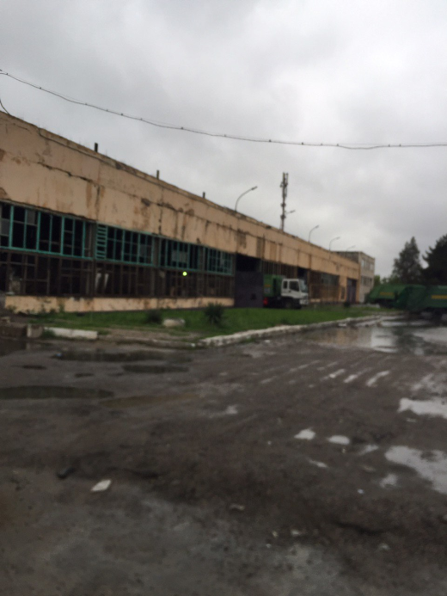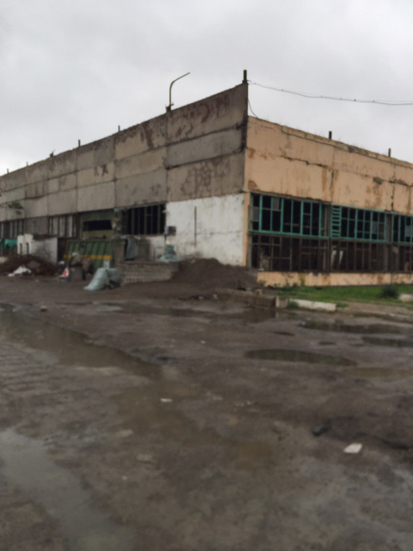

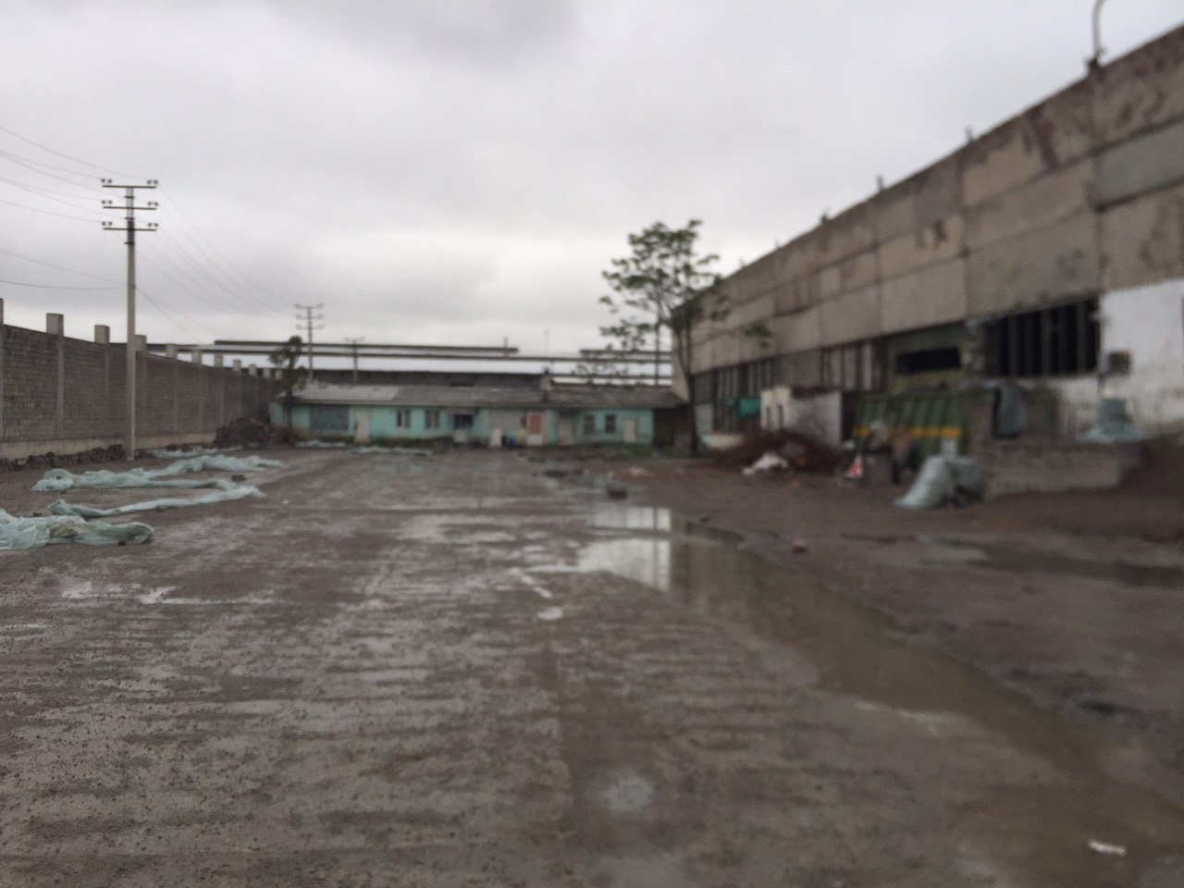

Гараж - Устепинский район:
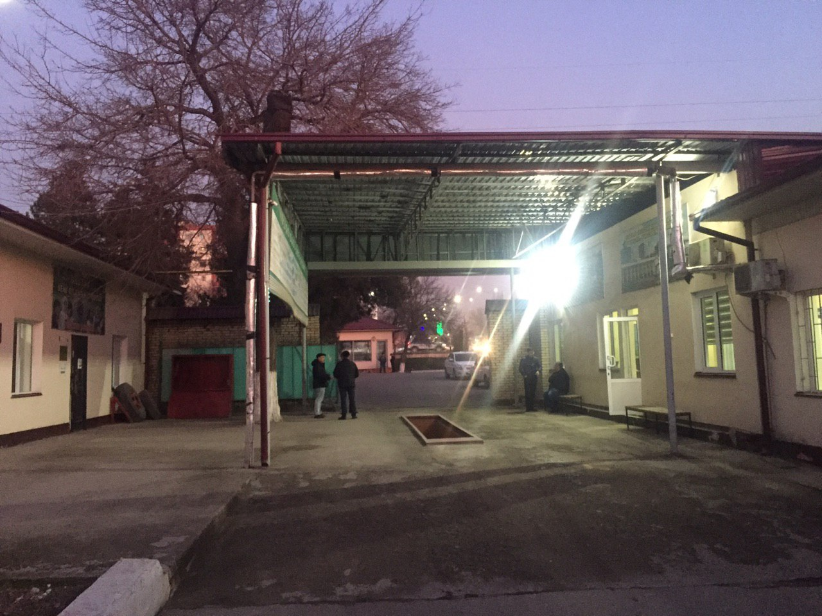

Гараж - район Мирабад:
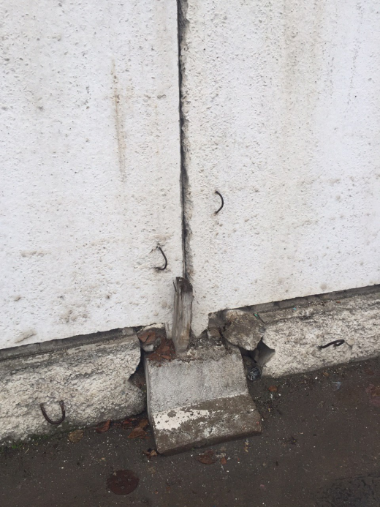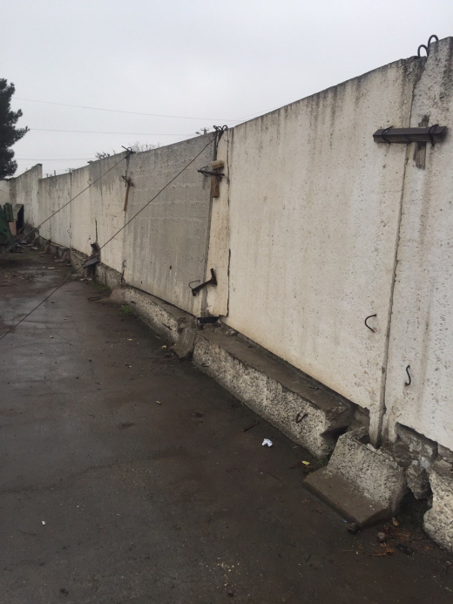

станция - район Юнусабад:
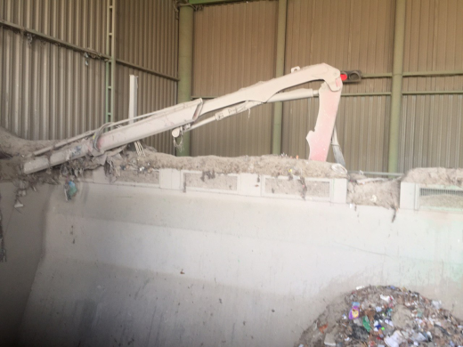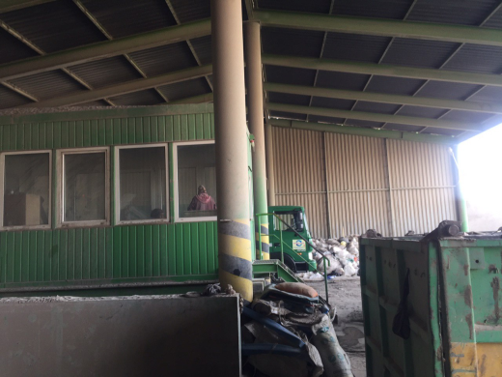

Станция - район Яккасарай:
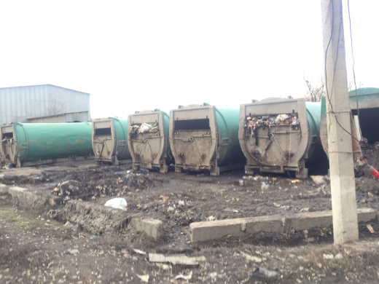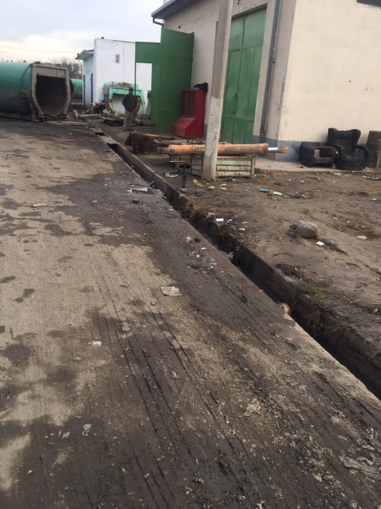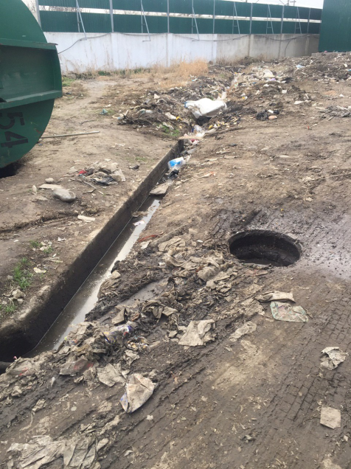

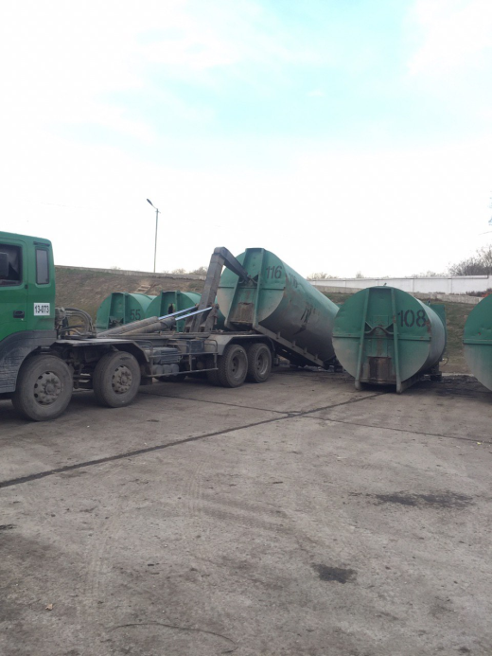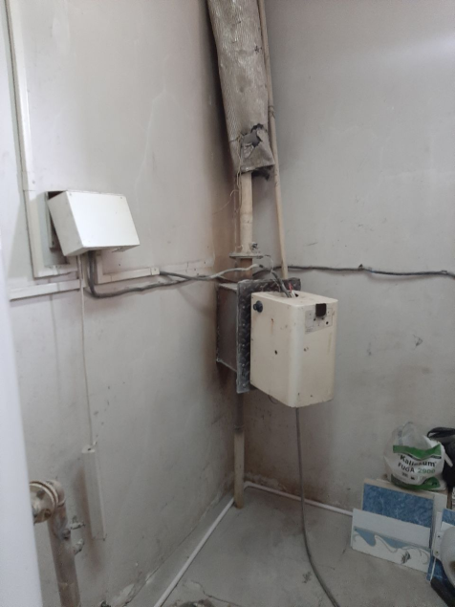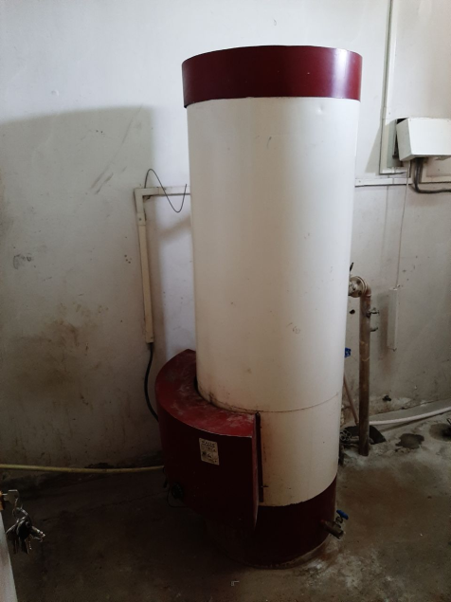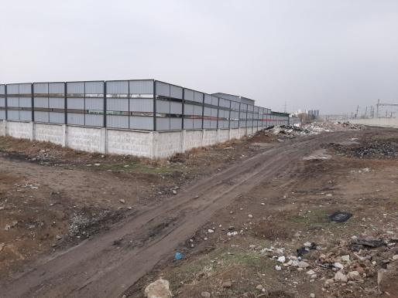

C7 & C8

ПРИЛОЖЕНИЕ II ДО ПРИЛОЖЕНИЯ V – (ПРЕДСТАВЛЕННЫЙ КАК ОТДЕЛЬНЫЙ ДОКУМЕНТ)
Приложение 2 - Соглашения о статусе займа (по состоянию на март 2020 года)
Приложение 3 - Обновленный график реализации проекта (версия 7 по состоянию на март 2020 г.)
Приложение 4 - Обновленный план закупок и выплат (версия 7 по состоянию на март 2020 года)

